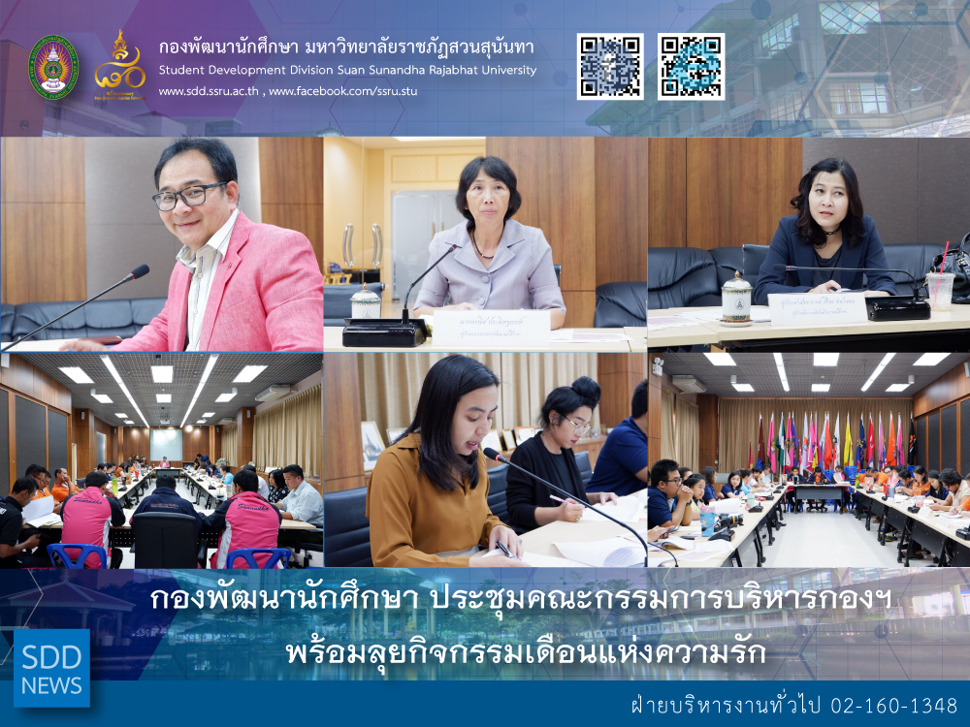

The 4th of SDD Board Meeting for Fiscal Year 2019

General Administration Section of Student Development Division conducted “The 4th of SDD Board Meeting for Fiscal Year 2019” on February 7, 2019 at Worraraksananong Meeting Room, 3rd floor, Health and Sport Center Building. Remarks were addressed through Asst. Prof. Dr. Chananart Meenanan, Vice-President for Student Affairs as a chair joining with Asst. Prof. Siri-Orn Champatong, Assistant to the President for Student Affairs and Mrs. Pornpris Praditpong, Director of SDD.

Full schedule starting from February for The 30th Sunandha Games – the Qualifying Round including full list of matchups, dates and time and , information. Find out the latest on your favorite basketball, volleyball, chess board and Sepak Takraw or Thai ball game.

In addition, SDD has offered TOEIC Course for Faculty of Education, In-house training, on Saturdays and Sundays to elevate the English language proficiency for Year 1-5 students of Faculty of Education since January. More Fun Experience and Learning Activities coming up soon!.

Reported: Ms. Saowapa Chaiyaprueksathon
Translated: Ms. Atcharapun Daiporn
Proofed: Asst. Prof. Siri-Orn Champatong
Photo: Mr. Sittisak Kingjunmon
Public Relations, Student Development Division

กองพัฒนานักศึกษา ประชุมคณะกรรมการบริหารกองฯ พร้อมลุยกิจกรรมเดือนแห่งความรัก

วันพฤหัสบดีที่ 7 กุมภาพันธ์ พ.ศ. 2562 เวลา 13.30 น. กองพัฒนานักศึกษา โดยฝ่ายบริหารงานทั่วไป จัดประชุมคณะกรรมการบริหารกองพัฒนานักศึกษา ขึ้นเป็นครั้งที่ 4/2562 เพื่อรายงานความก้าวหน้าการดำเนินงานของกองพัฒนานักศึกษาตามพันธกิจและเตรียมการจัดกิจกรรมต่างๆในช่วงเดือนกุมภาพันธ์ โดยมี ผศ.ดร.ชนนาถ มีนะนันทน์ รองอธิการบดีฝ่ายกิจการนักศึกษา เป็นประธานการประชุม พร้อมด้วย ผศ.สิริอร จำปาทอง ผู้ช่วยอธิการบดีฝ่ายกิจการนักศึกษา และนางพรพิศ ประดิษฐพงษ์ ผู้อำนวยการกองพัฒนานักศึกษา ร่วมประชุมในครั้งนี้

ซึ่งในช่วงเดือนกุมภาพันธ์ กองพัฒนานักศึกษา ได้มีการกำหนดจัดกิจกรรมการแข่งขันกีฬาสุนันทาสามัคคี ครั้งที่ 30 รอบคัดเลือก โดยเริ่มการแข่งขันกีฬาในประเภททีม กีฬาในร่ม อาทิ บาสเกตบอล วอลเลย์บอล หมากกระดาน เซปักตะกร้อ และยังมีการแข่งขันอีกมากมาย ใช้ระยะเวลากว่า 2 เดือนกันเลยทีเดียว

นอกจากนั้น แล้วกองพัฒนานักศึกษา ได้มีการจัดกิจกรรมอบรมพัฒนาภาษาอังกฤษให้กับนักศึกษา คณะครุศาสตร์ ตามนโยบายของรัฐบาลและมหาวิทยาลัยฯ เริ่มกิจกรรมในช่วงเดือนมกราคม 2562 ที่ผ่านมาทุกวันเสาร์-อาทิตย์ สำหรับคณะอื่นๆอย่าเพิ่งน้อยใจไปนะคะ กองพัฒนานักศึกษา จะเร่งหากิจกรรมดีๆจัดให้กับน้องๆทุกคนอย่างทั่วถึงต่อไป

ข่าว: นางสาวเสาวภา ชัยพฤกษทล
แปล: นางสาวอัจฉราพรรณ ได้พร
ตรวจ: ผู้ช่วยศาสตราจารย์ สิริอร จำปาทอง
ภาพ: นายสิทธิศักดิ์ กิ่งจันมน
งานประชาสัมพันธ์ฯ กองพัฒนานักศึกษา

